Информация
о реализации плана мероприятий
по проведению акции «Тёплая осень»
в ТОГБУСОН «Центр социальных услуг для населения
Ржаксинского района»

С 17 сентября по15 октября 2018 года в ТОГБУСОН «Центр социальных услуг для населения Ржаксинского района» (далее - учреждение) прошла акция «Тёплая осень» в связи с подготовкой и празднованием Международного дня пожилых людей.
В ходе акции в учреждении была создана рабочая группа, в которую вошли директор, заместитель директора, заведующие отделений социального обслуживания на дому граждан пожилого возраста и инвалидов. Группа разработала план мероприятий и довела его до социальных работников посредством проведения зональных совещаний.
На первом этапе был проведён мониторинг потребностей в оказании различных видов помощи гражданам, находящимся на надомном обслуживании, которых на 01.09.2018 г. состояло 376 человек, из них 148 — инвалиды 1-3 группы.

В период прохождения акции был осуществлён подомовой обход обслуживаемых граждан с целью разъяснения мер против пожарной безопасности в осенне-зимний период. Также вручались памятки и листовки «Осторожно, мошенники».

1 октября 2018 года граждане, находившиеся на социальном обслуживании на дому, получили одну социально -бытовую услугу (покупка и доставка продуктов питания) бесплатно. Всего оказано 376 услуг.

Одним из дней акции стал «День добрых дел». В этот день обслуживаемым гражданам были оказаны на безвозмездной основе следующие услуги:
содействие в покупке и доставке твёрдого топлива (дрова) — 14 человек;
содействие в приобретении газовых баллонов — 24 чел.;
очистка дымохода — 8 чел.;
заявка в газовую службу о проведении технического осмотра
отопительных котлов — 21 чел.;
затирка и побелка печей — 14 чел.;
содействие в распилке и колке дров — 6 чел.;
утепление оконных рам — 143 чел.;
содействие в уборке урожая —157 чел.
стирка белья — 20 чел.;
глажка белья — 12 чел.;
купание — 17 чел.;
уборка придомовой территории — 24 чел.;
помощь в складировании продукции в погреб — 52 чел.;
помощь в консервации — 18 чел.;
помощь в приготовлении пищи — 16 чел.;
мытьё окон, стен — 34 чел.;
сухая чистка ковров — 8 чел.;
сопровождение на культурно-массовое мероприятия — 164 чел.
Всего оказано бесплатно 752 услуги.

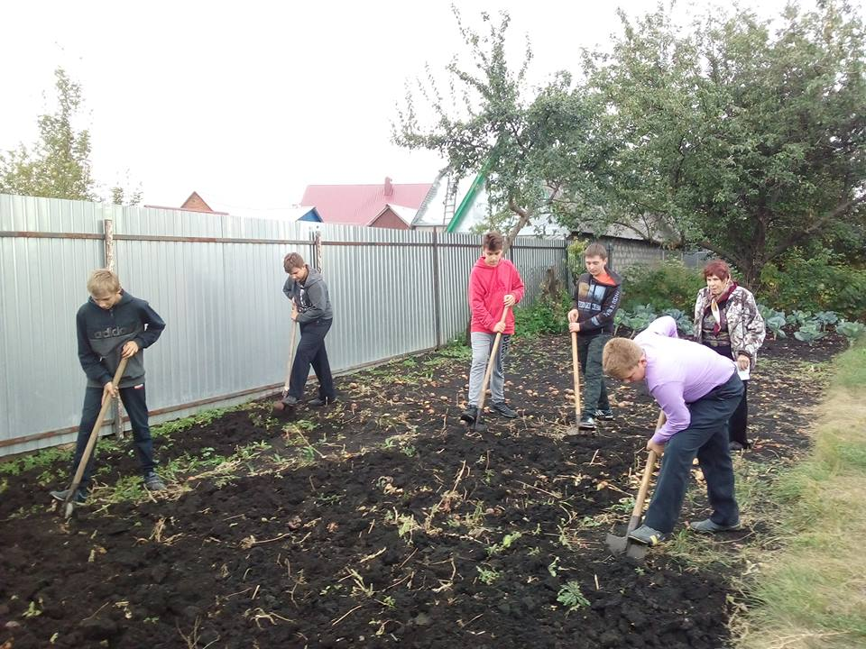
22 сентября в рамках проекта «Социальный туризм» граждан пожилого возраста, находящихся на социальном обслуживании на дому социальные работники сопроводили на мероприятие «Свет Покрова» в количестве 25 человек. В рамках акции «Теплая осень» были привлечены волонтеры отряда "Память" МБОУ " Ржаксинской СОШ №2 им. Г. А. Пономарева" в количестве 23 человек. Они помогли гражданам пожилого возраста в уборке придомовой территории, вскапывании огорода, поздравили граждан с Международным днем пожилого человека.
В рамках сотрудничества с Центром социальной помощи семье и детям "Жемчужина леса" педагоги и отдыхающие дети изготовили открытки -сувениры ко Дню пожилого человека нашим обслуживаемым гражданам на дому.

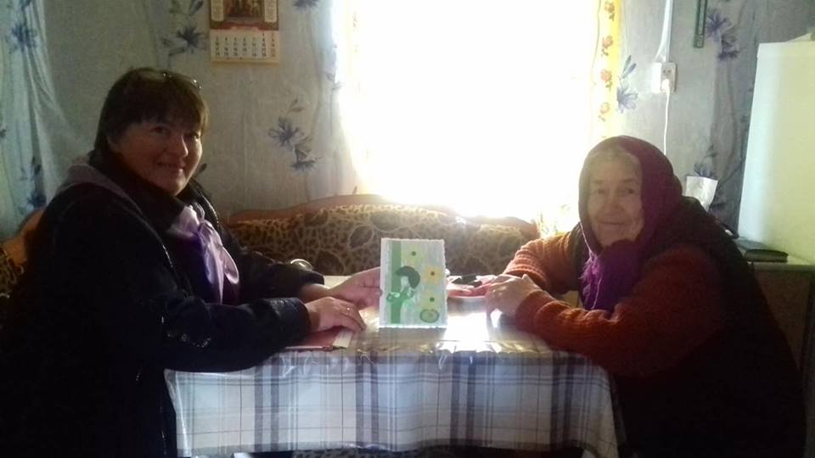
Социальные работники приняли активное участие в поздравлении своих подопечных: Корнеева Т.И. изготовила подарки и поделилась опытом с другими социальными работниками. Белякова Е.П. с. Богданово закупила своим обслуживаемым сладкие подарки и организовала совместное чаепитие, социальный работник с. Отхожее Маевская В.А. продолжила свою же традицию — приобрела своим обслуживаемым к празднику тёплые носочки и др.
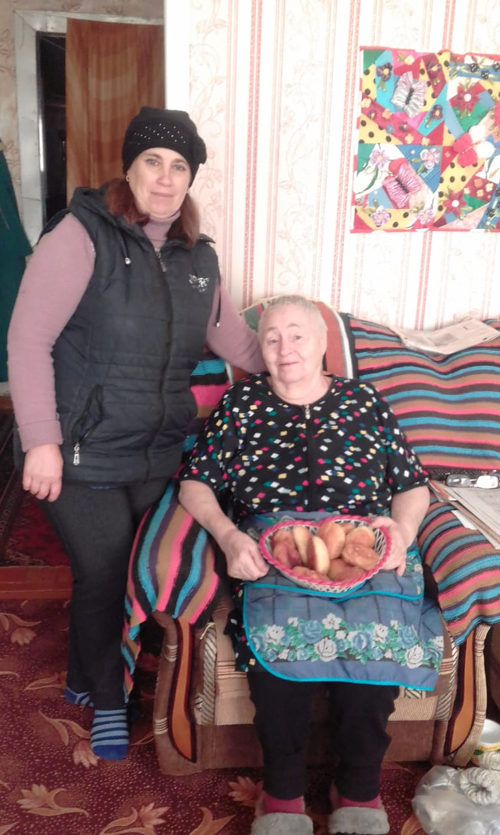
30 сентября в рамках праздничных мероприятий в селах Перевоз, Большая Ржакса, Отхожее, Протасово при активной поддержке социальных работников состоялись вечера отдыха с чаепитиями, номерами художественной самодеятельности, сувенирами на память.

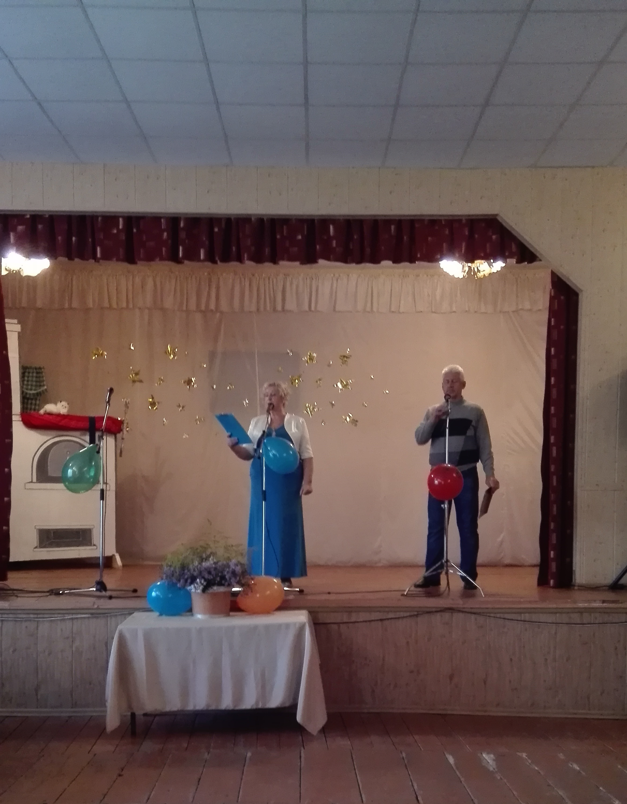
1 октября в р.п.Ржакса состоялось праздничное мероприятие повященное Международному Дню Пожилого человека.

10 октября победительница фестиваля творчества пожилых людей Матвеева Алла Васильевна приняла участие в итоговом областном мероприятии.
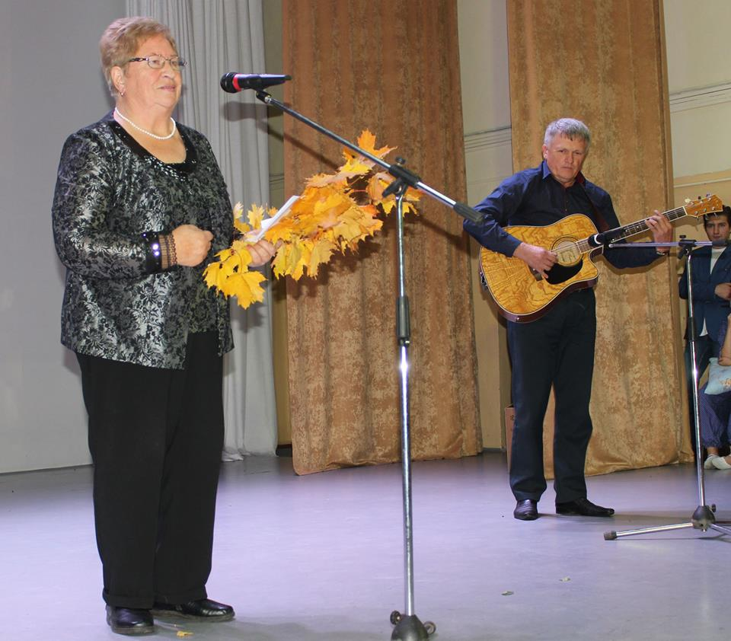
Всего досуговыми праздничными мероприятиями было охвачено 135 граждан, находящихся на социальном обслуживании на дому.
К проведению культурно-массовых мероприятий по чествованию граждан были привлечены руководители органов власти, организаций и сельхозпредприятий района, индивидуальные предприниматели, работники учреждений культуры.
В преддверии Дня пожилого человека было организовано поздравление пенсионеров, ушедших на заслуженный отдых из Центра социальных услуг с вручением подарков, приобретённых на средства профсоюзной организации.
Тесное сотрудничество проходило с районной газетой «Знамя труда», в которой публиковались на бесплатной основе материалы об обслуживаемых пенсионерах, ровесниках Ржаксинского района (номера газеты прилагаются). Данная работа будет продолжена.
Информация об акции будет размещена на сайте учреждения с приложением фотоматериалов.
Таким образом, проведение акции позволило конкретизировать проблемы граждан, помочь совместно найти их решение, а также повысить социальную активность граждан старшего поколения.

